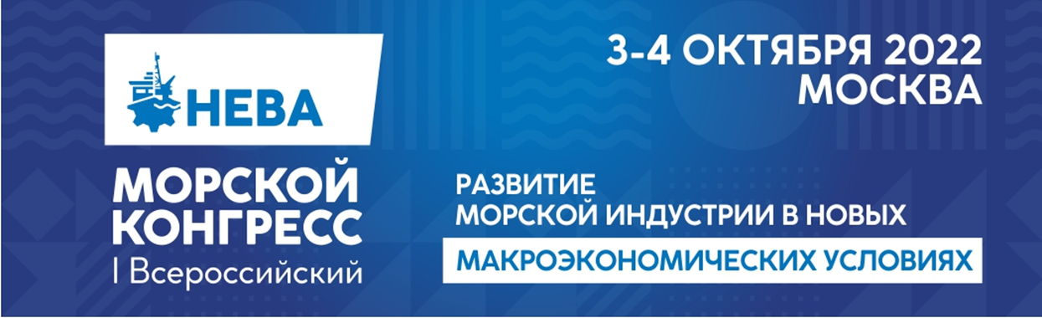

Пресс-релиз 20.09.2022
Всероссийский Морской конгресс пройдет в Москве
3 и 4 октября в Москве, при поддержке Министерства промышленности и торговли РФ, стратегических партнеров: Госкорпорации «Росатом», Корпорации Морского Приборостроения и Судостроительной корпорации «Ак Барс» пройдет Всероссийский Морской конгресс.
В мероприятии примут участие: члены Совета Федерации, депутаты Государственной Думы, члены Правительства РФ, Правительства Москвы, представители Министерства промышленности и торговли РФ, Министерства транспорта РФ, Министерства РФ по развитию Дальнего Востока и Арктики, Федерального агентства морского и речного транспорта, Росморречфлота, Росгидромета, ФГУП Росморпорта, Морспасслужбы, Морской коллегии при Правительстве РФ, Морского совета при Правительстве Санкт-Петербурга, Российского союза промышленников и предпринимателей, Торгово-промышленной палаты РФ, Российской палаты судоходства, Всероссийской ассоциации рыбохозяйственных предприятий, предпринимателей и экспортеров, Ассоциации судовладельцев рыбопромыслового флота, Ассоциации морских торговых портов, Российского Классификационного Общества (РКО), Российского морского регистра судоходства, Ассоциации портов и судовладельцев речного транспорта.
В рамках масштабной деловой программы пройдет более 20 сессий с участием более 200 российских и международных спикеров – лидеров отрасли. Ожидаются участники и делегации из Китая, Турции, Ирана, Вьетнама, Филиппин, Индии, Мьянмы, ОАЭ, стран Латинской Америки (Бразилия, Аргентина, Боливия, Куба, Колумбия, Перу, Чили, Парагвай, Уругвай, Гондурас), Туркменистана, Казахстана.
В пленарную сессию «Морская политика России: новые возможности в эпоху больших перемен» вынесены вопросы современных реалий и глобальных изменений в цепочках поставок, результативность процесса импортозамещения, эффективность принятых мер поддержки отечественного морского и речного транспорта и потребности в корректировке. Мероприятие пройдет с участием делегации Минпромторга во главе с Виктором Евтуховым, статс-секретарем-заместителем Министра промышленности и торговли РФ.
Серия стратегических и рабочих сессий держит в фокусе внимания меры государственной поддержки морской отрасли, реализации импортозамещения в судостроении и судоремонте, продолжение международного сотрудничества в новых реалиях, обновление флота, создание новых маршрутов и логистических цепочек, формирование флота будущего и автономного судовождения, переход на новые виды топлива, развитие портовой деятельности, рыболовной отрасли и Северного морского пути, внедрение инновационных технологий, цифровизацию и реализацию шельфовых проектов.
Особое внимание будет уделено мероприятиям, посвященным 90-летию Северного морского пути, которые пройдут при поддержке Госкорпорации «Росатом». В рамках Конгресса будут представлены первые результаты работы ФГБУ «Главное управление Северного морского пути» и дальнейшие планы на будущее.

На стратегической сессии «Северный морской путь: продолжение движения сквозь льды» эксперты обсудят перспективы регулярной круглогодичной навигации по Севморпути, возможности арктического судостроения для создания новых маршрутов и логистических цепочек, планы по развитию инфраструктуры портов СМП и инвестиционные проекты на период до 2035 года, а также важность регулярных каботажных рейсов по СМП из европейской части России на Дальний Восток.

В деловую программу Конгресса включены международные бизнес-диалоги «Россия–Китай», «Россия–Турция», «Россия–страны Латинской Америки», которые пройдут в гибридном формате с организацией телемостов с российскими и зарубежными экспертами.
Специальные мероприятия конгресса: семинар Российского морского регистра судоходства, деловой завтрак Корпорации Морского Приборостроения, Третье заседание подгруппы по судостроению и яхтостроению рабочей группы по промышленности Смешанной межправительственной Российско-Турецкой комиссии по торгово-экономическому сотрудничеству, воркшоп по маркетингу в судостроении, производственное совещание с руководителями, ответственными за организацию работы по эксплуатации флота ФГУП «Росморпорт», и официальные подписания соглашений о сотрудничестве предоставят новые возможности для развития отраслевой среды.

На площади 1500 кв.м. развернется выставочная экспозиция ведущих предприятий с проектами производства гражданских судов различного назначения. Ожидается 1500 участников из 50 регионов России и 20 стран мира. Среди участников Конгресса делегации: АО «ОСК», ПАО «Совкомфлот», FESCO (ПАО «ДВМП»), АО «Норебо Холдинг», ФГУП «Атомфлот», ПАО «Северсталь», ПАО «Московское речное пароходство», АО «Судоходная компания «Волжское пароходство», ПАО «ГМК «Норильский никель», ООО «ВодоходЪ», ООО «Газпромнефть Шиппинг», ПАО «Ленское объединенное речное пароходство», ФГУП «Гидрографическое предприятие», ООО «Газпром флот», ФГБУ «Администрация морских портов Балтийского моря», АО «Центр технологии судостроения и судоремонта», АО «Роснефтефлот», АО «ЦКБ по СПК им. Р.Е. Алексеева», ФГУП «Морсвязьспутник», АО «Глонасс», ФГУП «Крыловский государственный научный центр», ООО «Оборонлогистика», ФГУП «Космическая связь», ФАНУ «Востокгосплан», АО «МАГЭ» и Судостроительного комплекса «Звезда», АО «Газпромбанк»

С 2022 года Конгресс планируется проводить по четным годам. Данная инициатива принята в ответ на потребность участников рынка гражданского судостроения и судоходства обсуждать перспективные идеи, российские и международные технологии, синхронизации планов развития и эффективных путей взаимодействия.

Место проведения: г. Москва, ул. Новый Арбат, д. 36 (здание Правительства Москвы)

В первый день Конгресса состоится вечерний приём, посвящённый 90-летию Северного морского пути.

Организатор: ООО «НЕВА-Интернэшнл»
Пресс-служба:
Юна Милевская +7 (985) 200 1770 milevskayayv@gmail.com
Кристина Алимова +7 981 938-36-00 ka.alimova@nevainter.com
Сайт: nevacongress.com
ТГ-канал: https://t.me/nevacongress

